МИНИСТЕРСТВО НАУКИ И ВЫСШЕГО ОБРАЗОВАНИЯ
РОССИЙСКОЙ ФЕДЕРАЦИИ
федеральное государственное автономное образовательное учреждение
высшего образования
«Северный (Арктический) федеральный университет имени М.В. Ломоносова»
Интеллектуальный центр - научная библиотека
имени Е.И. Овсянкина

Информационно-библиотечный центр СПО

Паспорт книжной выставки

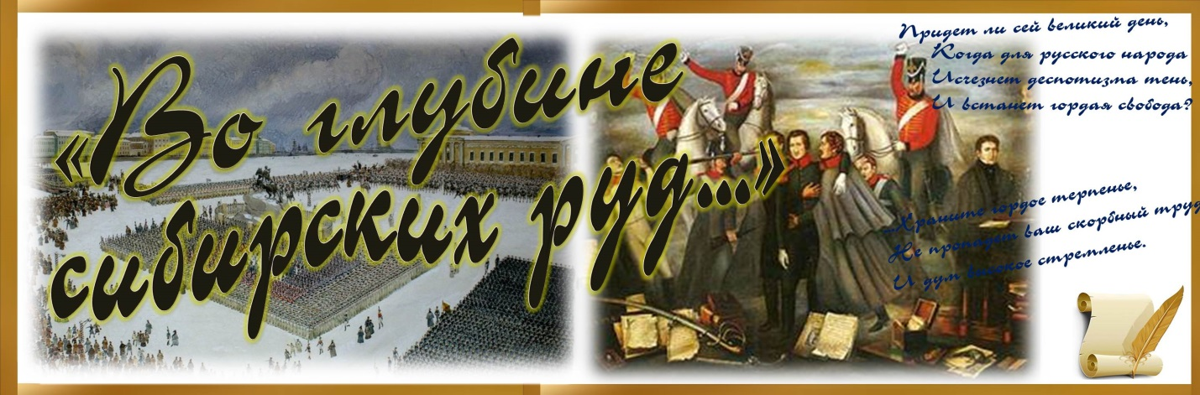

1. Читательское назначение: для обучающихся и преподавателей Технологического колледжа Императора Петра I.
2. Целевое назначение: развитие общего кругозора у читателей посредством выставочной работы, знакомство с историей России, жизнью и творчеством декабристов, привлечение студентов к чтению, к 200-летию со дня восстания декабристов.
3. Сроки экспонирования: декабрь 2025 г.
4. Месторасположение: абонемент (Библиотека Технологического колледжа Императора Петра I, ул. Воронина, 34)
5. Заглавие: «Во глубине сибирских руд…»
6. Разделы:
- Первенцы свободы
- Подвиг любви бескорыстной
- «И дум высокое стремленье...»

7. Цитаты:

«Пленительные образы! Едва ли
В истории какой-нибудь страны
Вы что-нибудь прекраснее встречали.
Их имена забыться не должны».
Н. А. Некрасов

8. Списки использованных источников:

Раздел 1.
Первенцы свободы
Книги:

- Аникин, А. В. Путь исканий: Социально-экономические идеи в России до марксизма / А. В. Аникин. – Москва : Политиздат, 1990. – 415 с. ; 21 см. – ISBN 5-250-00860-7. – Текст : непосредственный.
- Валовой, Д. В. Дерзновение : Тиберий Гракх, Спартак, Брут, Разин, Марат, Робеспьер, Дантон, Бабеф, Оуэн, Пестель, Рылеев, Гарибальди, Герцен, Лафарг, Желябов, Перовская, Кибальчич, Халтурин, Бауман, Ухтомский, Каляев, Володарский : [сборник] / Д. Валовой, М. Валовая, Г. Лапшина. - Москва : Молодая гвардия, 1989. – 314, [2] с. : ил. ; 24 см. – ISBN 5-235-00730-1. – Текст : непосредственный.
- Гессен, А. И. Во глубине сибирских руд... : декабристы на каторге и в ссылке / А. Гессен. – Москва : Детская литература, 1963. – 335 с., [32] л. ил. : ил. ; 21 см. – Текст : непосредственный.
- Гусев, В. И. Легенда о синем гусаре : роман / Владимир Гусев. – Москва : Советский писатель, 1980. – 330, [1] с. : ил. ; 21 см. – (Биография Отечества). – Текст : непосредственный.
- Декабристы : антология в 2 томах / [составление и вступительная статья В. Орлова]. – Москва : Художественная литература, 1975. – Текст : непосредственный.
- Ежов, В. В. Самые знаменитые заговоры и перевороты России / В. В. Ежов. – Москва : Вече, 2003. – 414 с. : ил. – (Самые знаменитые). – ISBN 5-7838-1054-1. – Текст : непосредственный.
- Колокола веков : Страницы истории нашей Родины. Поэмы. Стихотворения. Баллады / комментарий В. Б. Кобрина ; составитель В. Я. Лазарев. – Москва : Молодая гвардия, 1976. – 238, [1] с. : ил. ; 22 см. – (Библиотечная серия). – Текст : непосредственный.
- Мережковский, Д. С. 14 декабря : роман / Д. С. Мережковский. Дмитрий Мережковский : воспоминания / З. Н. Гиппиус-Мережковская ; составление, вступительная статья О. Н. Михайлова. – Москва : Московский рабочий, 1991. – 540, [2] с. ; 21 см. – ISBN 5-239-00780-X. – Текст : непосредственный.
- Нечкина, М. В. Следственное дело А.С. Грибоедова / М. В. Нечкина. – Москва : Мысль, 1982. – 101, [1] с., [8] л. ил. ; 20 см. – Текст : непосредственный.
- Отечественная война и русское общество, 1812-1912. В 7 томах. Том 5 / редакция А. К. Дживелегова, С. П. Мельгунова, В. И. Пичета ; Историческая комиссия учебного отдела О. Р. Т. З. - Юбил. изд. - Москва : И. Д. Сытина, 1912. - [1], 235 с., [30] л. ил. : ил. ; 29 см. – Текст : непосредственный.
- Отечественная война и русское общество, 1812-1912. В 7 томах. Том 6 / редакция А. К. Дживелегова, С. П. Мельгунова, В. И. Пичета ; Историческая комиссия учебного отдела О. Р. Т. З. - Юбил. изд. - Москва : И. Д. Сытина, 1912. - [1], 208 с., [32] л. ил. : ил. ; 29 см. – Текст : непосредственный.
- Отечественная война и русское общество, 1812-1912. В 7 томах. Том 7 / редакция А. К. Дживелегова, С. П. Мельгунова, В. И. Пичета ; Историческая комиссия учебного отдела О. Р. Т. З. - Юбил. изд. - Москва : И. Д. Сытина, 1912. - [2], 331 с., [20] л. ил. : ил. ; 29 см. - Указ. рис.: с. 299-331. – Текст : непосредственный.
- Прометей : историко-биографический альманах серии "Жизнь замечательных людей". Том 9 / редакционная коллегия: М. П. Алексеев, И. Л. Андроников, Д. С. Данин [и др.] ; [редактор-составитель Г. Померанцева]. – Москва : Молодая гвардия, 1972. – 327 с. : ил. ; 21 см. – Текст : непосредственный.
- Со шпагой и факелом : Дворцовые перевороты в России 1725-1825 : [сборник документов и материалов] / составление, вступительная статья и комментарии М. А. Бойцова. – Москва : Современник, 1991. – 588, [2] с. : ил. ; 21 см. – ISBN 5-270-01369-X. – Текст : непосредственный.
- Тынянов, Ю. Н. Кюхля ; Рассказы / Юрий Тынянов ; предисловие В. А. Каверина. – Москва : Правда, 1981. – 558 с. ; 21 см. – Текст : непосредственный.
- Факел, 1990 : историко-революционный альманах / редакционная коллегия: Ю. В. Давыдов, С. В. Колесников, А. А. Чернобаев, Н. Я. Эйдельман ; под научной редакцией Г. З. Иоффе ; [редакторы-составители З. У. Устенова, Н. Б. Чунакова]. – Москва : Политиздат, 1990 – 320 с. : ил. ; 27 см. – ISBN 5-250-00396-6. – Текст : непосредственный.
- Фруменков, Г. Г. Декабристы на Севере / Г. Г. Фруменков, В. А. Волынская. – Архангельск : Северо-Западное книжное издательство, 1986. – 222, [2] с. : ил. ; 17 см. – Текст : непосредственный.
- Чивилихин, В. А. Память : роман-эссе / В. А. Чивилихин. – Москва : Современник, 1982. – 767 с. – (Новинки "Современника"). – Текст : непосредственный.
- Энциклопедия для детей. Том 5. История России и ее ближайших соседей, ч. 2 : От дворцовых переворотов до эпохи Великих реформ / главный редактор М. Аксенова ; ответственный редактор Д. Володихин. – Москва : Аванта+, 2004. – 701, [1] с. : ил. – ISBN 5-94623-034-4. – Текст : непосредственный.

Журналы

- Бестужева-Лада, С. Покуда кровь не пролилась... : [восстание декабристов 1825 года] / С. Бестужева-Лада. – Текст : непосредственный // Смена. – 2009. – № 9. – С. 79-83.
- Боленко, К. Неслучайный эпизод : Сперанский и Верховный уголовный суд над декабристами / К. Боленко. – Текст : непосредственный // Родина. – 2009. – № 3. – С. 70-72.
- Зархи, С. Сыны России : [К. Ф. Рылеев] / С. Зархи. – Текст : непосредственный // Читаем, учимся, играем. – 2005. – № 8. – С. 56-65.

Раздел 2.
Подвиг любви бескорыстной

Книги

- Дюма, А. Учитель фехтования ; Мученики ; Черный тюльпан : перевод с французского / Александр Дюма. – Москва : Поматур, 1991. – 367, [1] с. – ISBN 5-86208-001-5. – Текст : непосредственный.
- Колокола веков : Страницы истории нашей Родины. Поэмы. Стихотворения. Баллады / комментарий В. Б. Кобрина ; составитель В. Я. Лазарев. – Москва : Молодая гвардия, 1976. – 238, [1] с. : ил. ; 22 см. – (Библиотечная серия). – Текст : непосредственный.
- Некрасов, Н. А. Русские женщины / Н. А. Некрасов. - Москва : Детская литература, 1971. – 94, [2] с. : ил. ; 22 см. – (Школьная библиотека). – Текст : непосредственный.
- Факел, 1989 : историко-революционный альманах / редакционная коллегия: Ю. В. Давыдов, С. В. Колесников, А. А. Чернобаев, Н. Я. Эйдельман ; под научной редакцией Г. З. Иоффе ; [редакторы-составители З. У. Устенова, Н. Б. Чунакова]. – Москва : Политиздат, 1989. – 255 с. : ил. ; 27 см. – ISBN 5-250-00396-6. – Текст : непосредственный.
- Энциклопедия для детей. Том 5. История России и ее ближайших соседей, ч. 2 : От дворцовых переворотов до эпохи Великих реформ / главный редактор М. Аксенова ; ответственный редактор Д. Володихин. – Москва : Аванта+, 2004. – 701, [1] с. : ил. – ISBN 5-94623-034-4. – Текст : непосредственный.

Журналы

- Варьяни, А. Разум и чувства Марии Волконской / А. Варьяни. – Текст : непосредственный // Караван историй. – 2009. – № 7. – С. 148-161.
- Сарана, Т. Храброе сердце : [И. Анненков] / Т. Сарана. – Текст : непосредственный // Караван историй. – 2005. – № 5. – С. 185-197.


Раздел 3.
«И дум высокое стремленье...»
Книги

- Бестужев-Марлинский, А. А. Повести и рассказы / А. А. Бестужев-Марлинский ; подготовка текста, составление и примчания А. Л. Осповата ; вступительная статья В. И. Гусева. – Москва : Советский писатель, 1976. – 443, [2] с. : ил. ; 21 см. – Текст : непосредственный.
- Бестужев-Марлинский, А. А. Романтические повести / А. А. Бестужев-Марлинский ; составитель В. Ф. Турунтаев ; предисловие В. И. Гусева ; комментарии В. А. Кулешова. – Свердловск : Средне-Уральское книжное издательство, 1984. – 412, [2] с., [1] л. портр. : ил. ; 21 см. – (Сельская библиотека Нечерноземья). – Текст : непосредственный.
- Бестужев-Марлинский, А. А. Сочинения. В 2 томах. Том 1. Повести. Рассказы. Очерки / А. А. Бестужев-Марлинский ; составление Н. А. Сидорова ; вступительная статья и подготовка текста Н. Н. Маслина ; примечания Л. В. Домановского, Н. Н. Маслина. – Москва : Гослитиздат, 1958. – 629, [2] с. ; 21 см. – Текст : непосредственный.
- Виноградов, А. К. Избранные произведения. В 3 томах. Том 2. Повесть о братьях Тургеневых. Черный консул / А. К. Виноградов. – Москва : Гослитиздат, 1960. – 710, [2] с. : ил. ; 21 см. – Текст : непосредственный.
- Замалеев, А. Ф. М. А. Фонвизин / А. Ф. Замалеев. – Москва : Мысль, 1976. – 150, [2] с. ; 17 см. - (Мыслители прошлого). – Текст : непосредственный.
- Касаткина, В. Н. Поэзия гражданского подвига : Литературная деятельность декабристов : учебное пособие / В. Н. Касаткина. – Москва : Просвещение, 1987. – 237, [2] с. ; 21 см. – Текст : непосредственный.
- Кочнев, М. Х. Дело всей России : роман / Михаил Кочнев. – Москва : Современник, 1982. – 414, [2] с. ; 21 см. – (Новинки "Современника"). – Текст : непосредственный.
- Марич, М. Северное сияние : в 2 книгах : исторический роман / Мария Марич. – Петрозаводск : Карельское книжное издательство, 1966. – Текст : непосредственный.
- Полярная звезда : альманах, изданный А. Бестужевым и К. Рылеевым (1823-1825) : избранные страницы / составление, вступительная статья и примечания В. Афанасьева. – Москва : Советская Россия, 1982. – 222, [2] с. ; 20 см. – (Школьная библиотека). – Текст : непосредственный.
- Поэты пушкинской поры : избранные стихотворения / составил В. Орлов. – 3-е изд. – Москва : Детская литература, 1972. – 414, [1] с. : портр. ; 21 см. – (Школьная библиотека). – Текст : непосредственный.
- Рождественский, В. А. В созвездии Пушкина : книга о русских поэтах / Всеволод Рождественский. – Москва : Современник, 1972. – 221, [1] с. : портр. ; 21 см. – (Любителям российской словесности). – Текст : непосредственный.
- Рылеев, К. Ф. К. Ф. Рылеев ; редакция, вступительная статья и комментарии А. Г. Цейтлина. – Москва ; Ленинград : Academia, 1934. – 907, [1] с., [26] л. ил., портр., факс. ; 20 см. – (Русская литература / под общей редакцией Л. Б. Каменева). – Текст : непосредственный.

Журналы

- Зархи, С. "Горька судьба поэтов всех времен..." : [В. Кюхельбекер] / С. Зархи. – Текст : непосредственный // Читаем, учимся, играем. – 2007. – № 4. – С. 26-36.
- Пырков, И. Петров крест, или О полномочиях забвения / И. Пырков. – Текст : непосредственный // Наука и жизнь. – 2022. – № 6. – С. 72-80. – ISSN 0028-1263.

8. Количество источников книжной выставки:
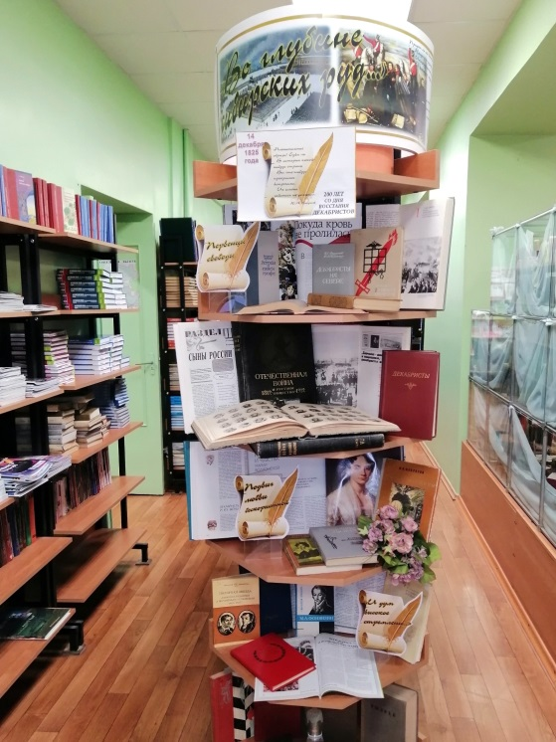
  - Книги – 26
  - Журналы – 5
  - Библиографические записи - 40

9.Ответственные:
  - Организация выставки – Сухановская Т.Л.
  - Подбор литературы – Сухановская Т.Л.
  - Оформление названия выставки, названий разделов – Матчина И.Ю.
  - Расстановка книг и экспонатов – Сухановская Т.Л.
  - Паспорт выставки – Сухановская Т.Л.
  - Фото выставки и информация на сайт библиотеки – Матчина И.Ю.

